KL14/6-230S20

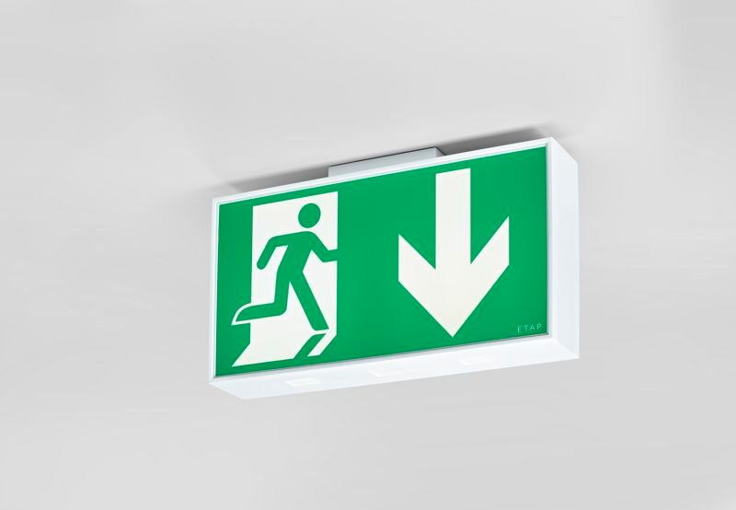
- Grand luminaire pour éclairage de sécurité pour signalisation simple et double face.
- Luminaire autonome (contient batterie).
- Dimensions: 420 mm x 82 mm x 220 mm.
- Caisson en polycarbonate blanc, montage contre le mur, contre le plafond ou perpendiculairement au mur. Connecteur avec bornes enfichables (jusqu'à 2.5 mm²) permettant un câblage traversant.
- Lumen en état de secours: 110 lm.
- Consommation de courant: 7.2 W.
- Tension: 220-240V.
- La distance de perception du pictogramme est 40 m.
- Test de fonctionnement automatique toutes les semaines, test d’autonomie toutes les 13 semaines, selon EN 50172 et EN 62034. Surveillance et contrôle via le logiciel ESM pour la maintenance centralisée. Connexion via un bus de communication à deux fils sans polarité.
- Mode permanent / non permanent sélectionnable, préréglé pour les applications les plus courantes.
- Classe d'électrique: classe II.
- Sécurité photobiologique EN 62471: RISK GROUP 1 UNLIMITED.
- Polycarbonate résistant aux chocs caisson, RAL9003 - blanc de sécurité.
- Degré de protection IP: IP54.
- Degré de protection IK: IK04.
- Essai au fil incandescent: 850°C.
- Garantie 5 ans sur luminaire, source de lumière, driver et batterie
- Certifications: CE, ENEC.
- Le luminaire a été développé et produit selon la norme EN 60598-1 dans une société certifiée ISO 9001 et ISO 14001.

